Аппликация для детей «Зайка»

Закреплять знания детей о круглой форме, различении предметов по величине; учить составлять изображение из частей, правильно их располагая.
Материалы
• лист белого картона
• кружочки разного диаметра серого(коричневого) цвета
• восковые мелки, карандаши
• клей ПВА, кисти, салфетки

Взрослый: - Отгадайте загадку:
Комочек пуха, длинное ухо,
Прыгает ловко, любит морковку! (Заяц)
Взрослый: - Правильно, это заяц! Поглядите
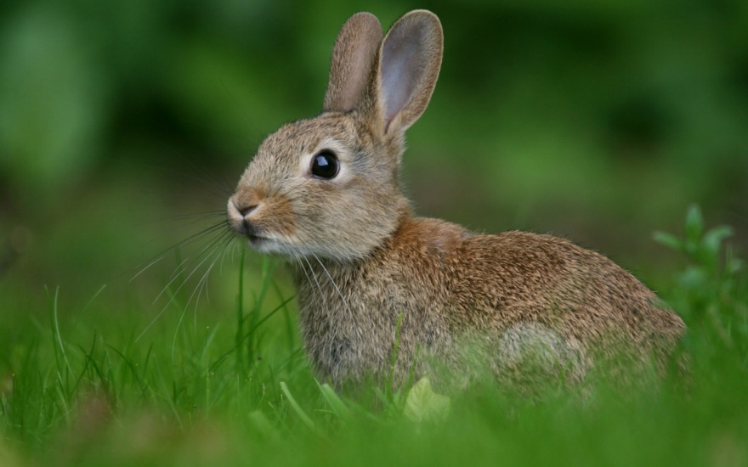
Зайцы живут в лесу, любят прыгать по полянкам друг с другом.
В: давай, сейчас мы превратимся в зайчиков и поиграем .
Физминутка
Зайка
Ну-ка, зайка, поскачи, поскачи,
Лапкой, лапкой постучи, постучи.
Ты на травку упади, упади,
Полежи и отдохни, отдохни.
Отдохнул, теперь вставай,
Прыгать снова начинай!
Быстро к ёлочке беги
И скорей назад скачи. (ребенок прыгает на двух ногах, поджав руки к груди, имитируя движения зайчиков. Потом приседает на корточки и отдыхает. Встает и снова прыгает. По команде взрослого быстро бежит к «ёлочке» (место выбирает взрослый) (затем бежит к столу и садится на стульчик)

Взрослый: а теперь давай сделаем зайчика.
Ребенок сидит за столом, перед ним стоят тарелочки с заготовками. Взрослый показывает, как составить зайчика из бумаги.
Взрослый: - Сначала на лист картона белого цвета мы положим самый большой круг, это будет туловище. А где будет голова? (ответы детей). Правильно, кружок поменьше, голова, будет наверху туловища. Что еще есть у зайца? Лапки, ушки и хвостик. Две лапки будут по бокам и две лапки внизу туловища, хвостик мы приклеим сбоку внизу. А ушки вверху на голове.
Взрослый помогает ребенку правильно расположить детали на листе, затем ребенок берет кисть с клеем и поочередно наклеивает все детали. Взрослый напоминает об аккуратности при работе с клеем, приходит на помощь, если ребенок испытывает затруднения в работе.
Взрослый: - Теперь можно взять карандаши и нарисовать зайке глазки, нос, усы. А еще внизу зеленую травку (ребенок сам рисуют).
Взрослый: Молодец! Хочешь еще поиграть?
Физминутка
Один, два, три, четыре, пять (хлопаем в ладоши)
Вышел зайка погулять. (ходьба на месте)
Один, два, три, четыре, пять (хлопаем в ладоши)
Будем с зайкой мы играть. (руками изображаем над головой уши зайца)
Один, два, три, четыре, пять (хлопаем в ладоши)
Любит зайка поскакать. (прыжки на месте)
Один, два, три, четыре, пять (хлопаем в ладоши)
Хочет лапками стучать. (стучим ладонями по коленям)
Один, два, три, четыре, пять (хлопаем в ладоши)
Будем головой кивать. (киваем головой)
Один, два, три, четыре, пять (хлопаем в ладоши)
Всем пора нам отдыхать. (садимся на корточки)
Взрослый: вот такой забавный зайка у нас получился!
